MS PROJECT & Michael Scholz « Dancing in the sunlight »

Apres les succès de « In the Sky 2K16 » , « Won’t let the sun go down on me », « I’m not the man i used to be » et « Nothing’s gonna stop us 2k17 » qui comptent plus de 700.000 vues youtube et + de ½ million de plays sur Soundcloud et ont été Top 20 des charts en France et en Europe et un remix remarque pour James Blunt

Alors que le single « The Way » est encore classé en France, Allemagne et Espagne, MS Project sors déjà un nouveau titre « Dancing in the sunlight »

Ce nouveau titre, écrit et composé par Michael Scholz et produit par Johann Perrier nous offre un bel air de vacances dans un esprit très summer.

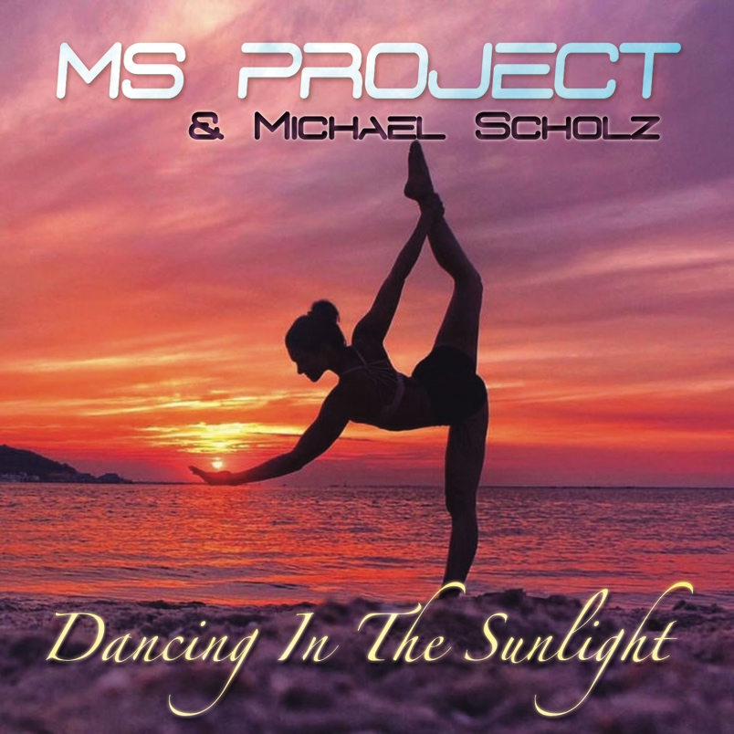

Crédits :
Artiste : MS PROJECT & MICHAEL SCHOLZ
Lyrics & Music by : Michael Scholz
Arranged & Produced by Johann Perrier
All vocals by Michael Scholz
Published by Intercord Ton Gmbh
(P) & © Modern Romantics Productions Sarl 2018

Liens Web :
www.facebook.com/msprojectofficiel
https://soundcloud.com/johann-perrier
https://twitter.com/MSPROJECTMusic
http://modernromanticspro.wix.com/mrp-2015

